Savchenko Yehor, Metody Numeryczne, zadanie NUM 5

**Instrukcja do programy:**

1. Zainstalować python: [**https://www.python.org/downloads/**](https://www.python.org/downloads/)
2. Zainstalować biblioteki NumPy: **pip install numpy**
3. Wpisać do terminalu: **python “FileName”**

**Wstęp:**

Musiałem rozwiązać układ równań:

$\left(\begin{aligned}3 \\ 1 \\ 0.2 \\ … \\ \\ \end{aligned} \begin{aligned}1 \\ 3 \\ 1 \\ … \\ \\ \end{aligned} \begin{aligned}0.2 \\ 1 \\ 3 \\ … \\ \\ \end{aligned} \begin{aligned} \\ 0.2 \\ 1 \\ … \\ 0.2 \\ \end{aligned} \begin{aligned} \\ \\ 0.2 \\ … \\ 1 \\ 0.2\end{aligned} \begin{aligned} \\ \\ \\ … \\ 3 \\ 1\end{aligned} \begin{aligned} \\ \\ \\ … \\ 1 \\ 3\end{aligned}\right)$ x = $\left(\begin{matrix}1 \\ 2 \\ \begin{matrix}3 \\ ... \\ \begin{matrix}N-1 \\ N\end{matrix}\end{matrix}\end{matrix}\right)$

dla **N = 100** za pomocą metod Jacobiego i Gaussa-Seidela. Także musiałem przedstawić różnicę pomiędzy dokładnym rozwiązaniem a jego przybliżeniami w kolejnych iteracjach wybierając kilka zestawów punktów startowych.  
Zauważyłem, że podana macierz jest silnie diagonalna i struktura macierzy daje możliwość nie przechowywaćcałą macierz, a tylko elementy różne od zera. Jako zestawy punktów startowych wziąłem wektory, gdzie wszystkie elementy dla **x1 = 1, x2 = 10, x3 = 100**.  
W końcu wyniki które otrzymałem za pomogą iteracyjnych metod porównałem z wynikiem z rozwiązania za pomocą algebraicznych bibliotek.

**Wyniki:**

**Dla x1:**

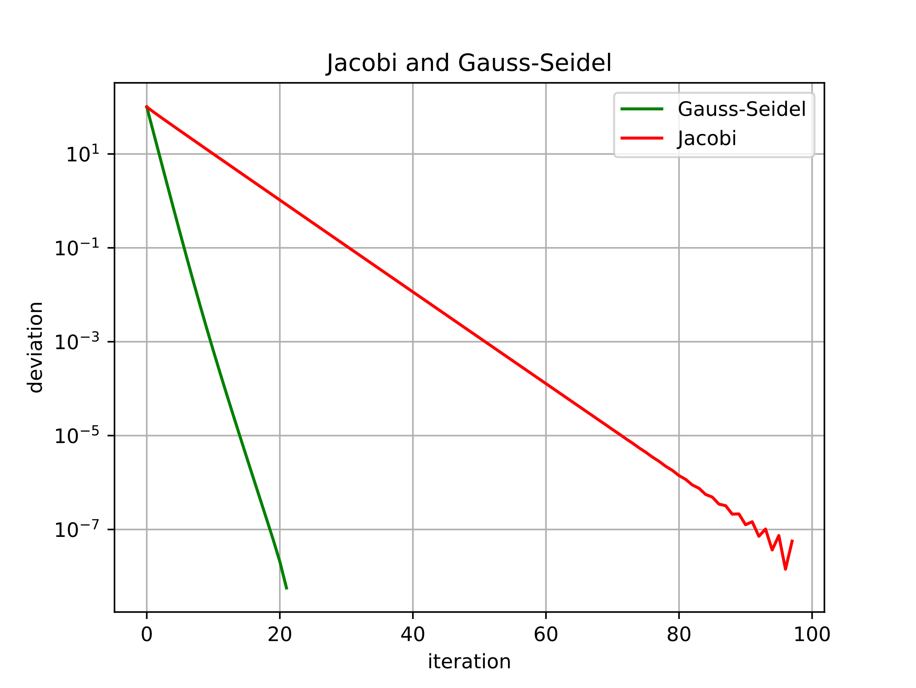

**Dla x2:**

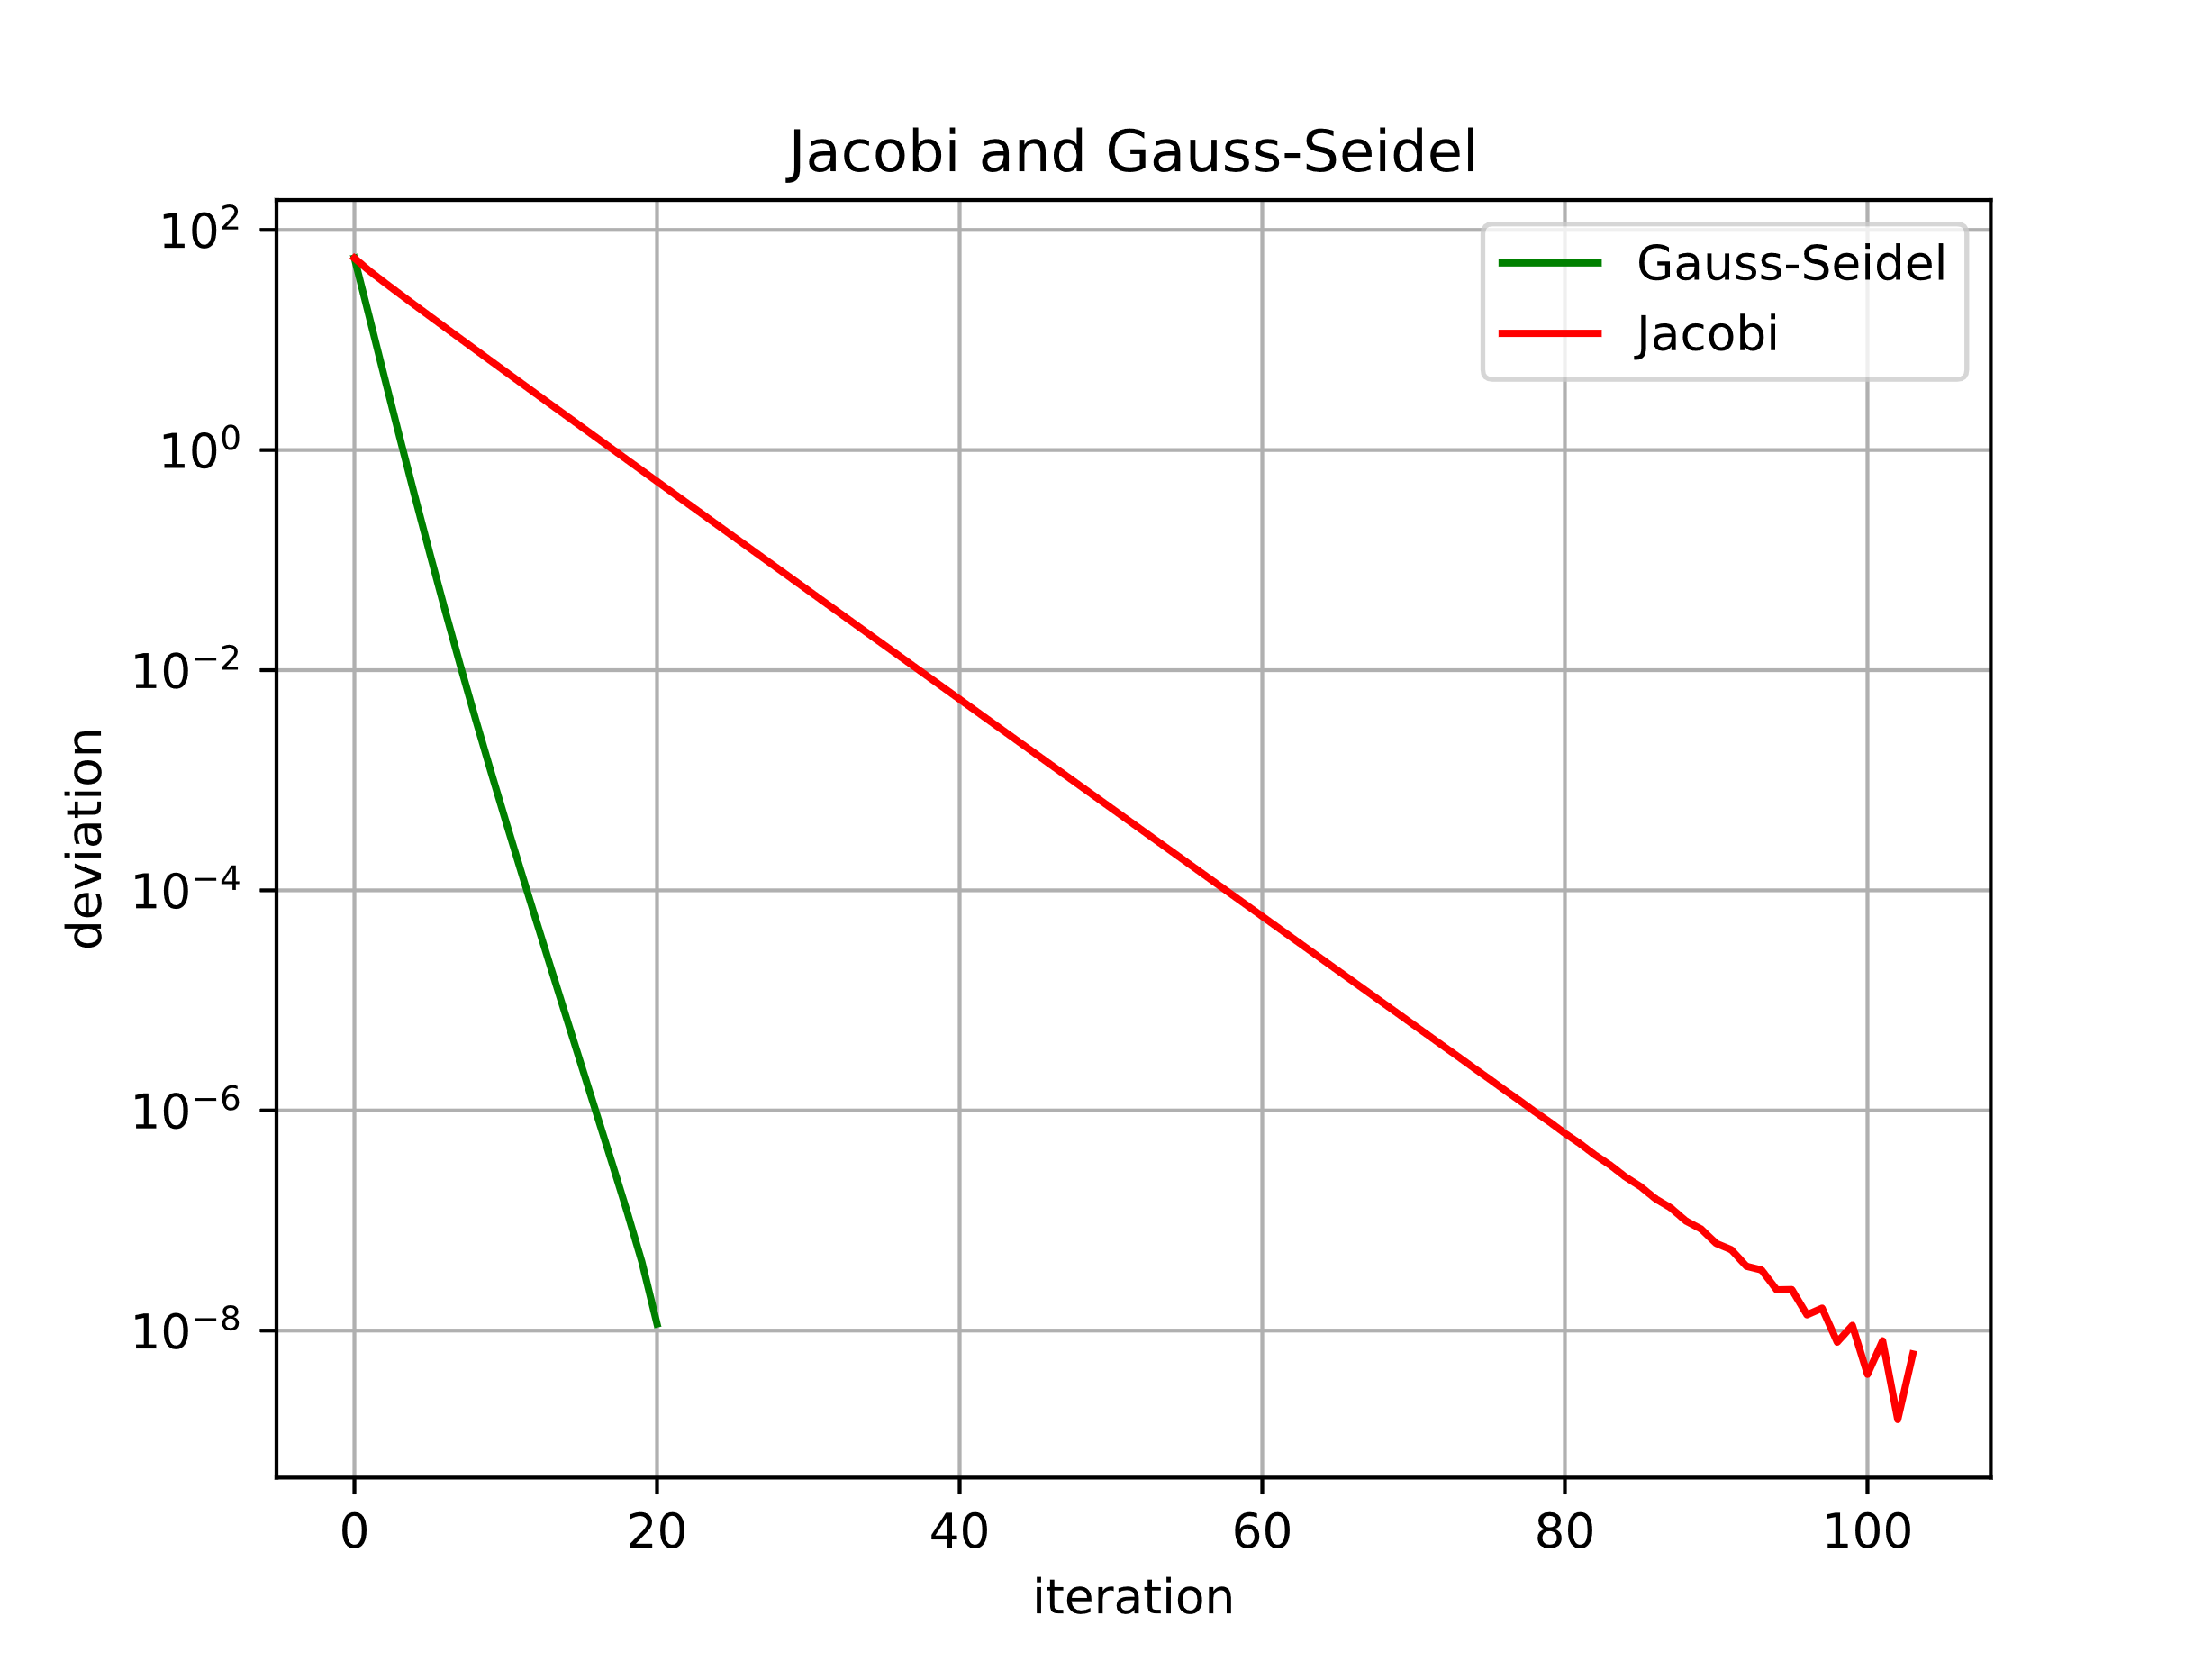

**Dla x3:**

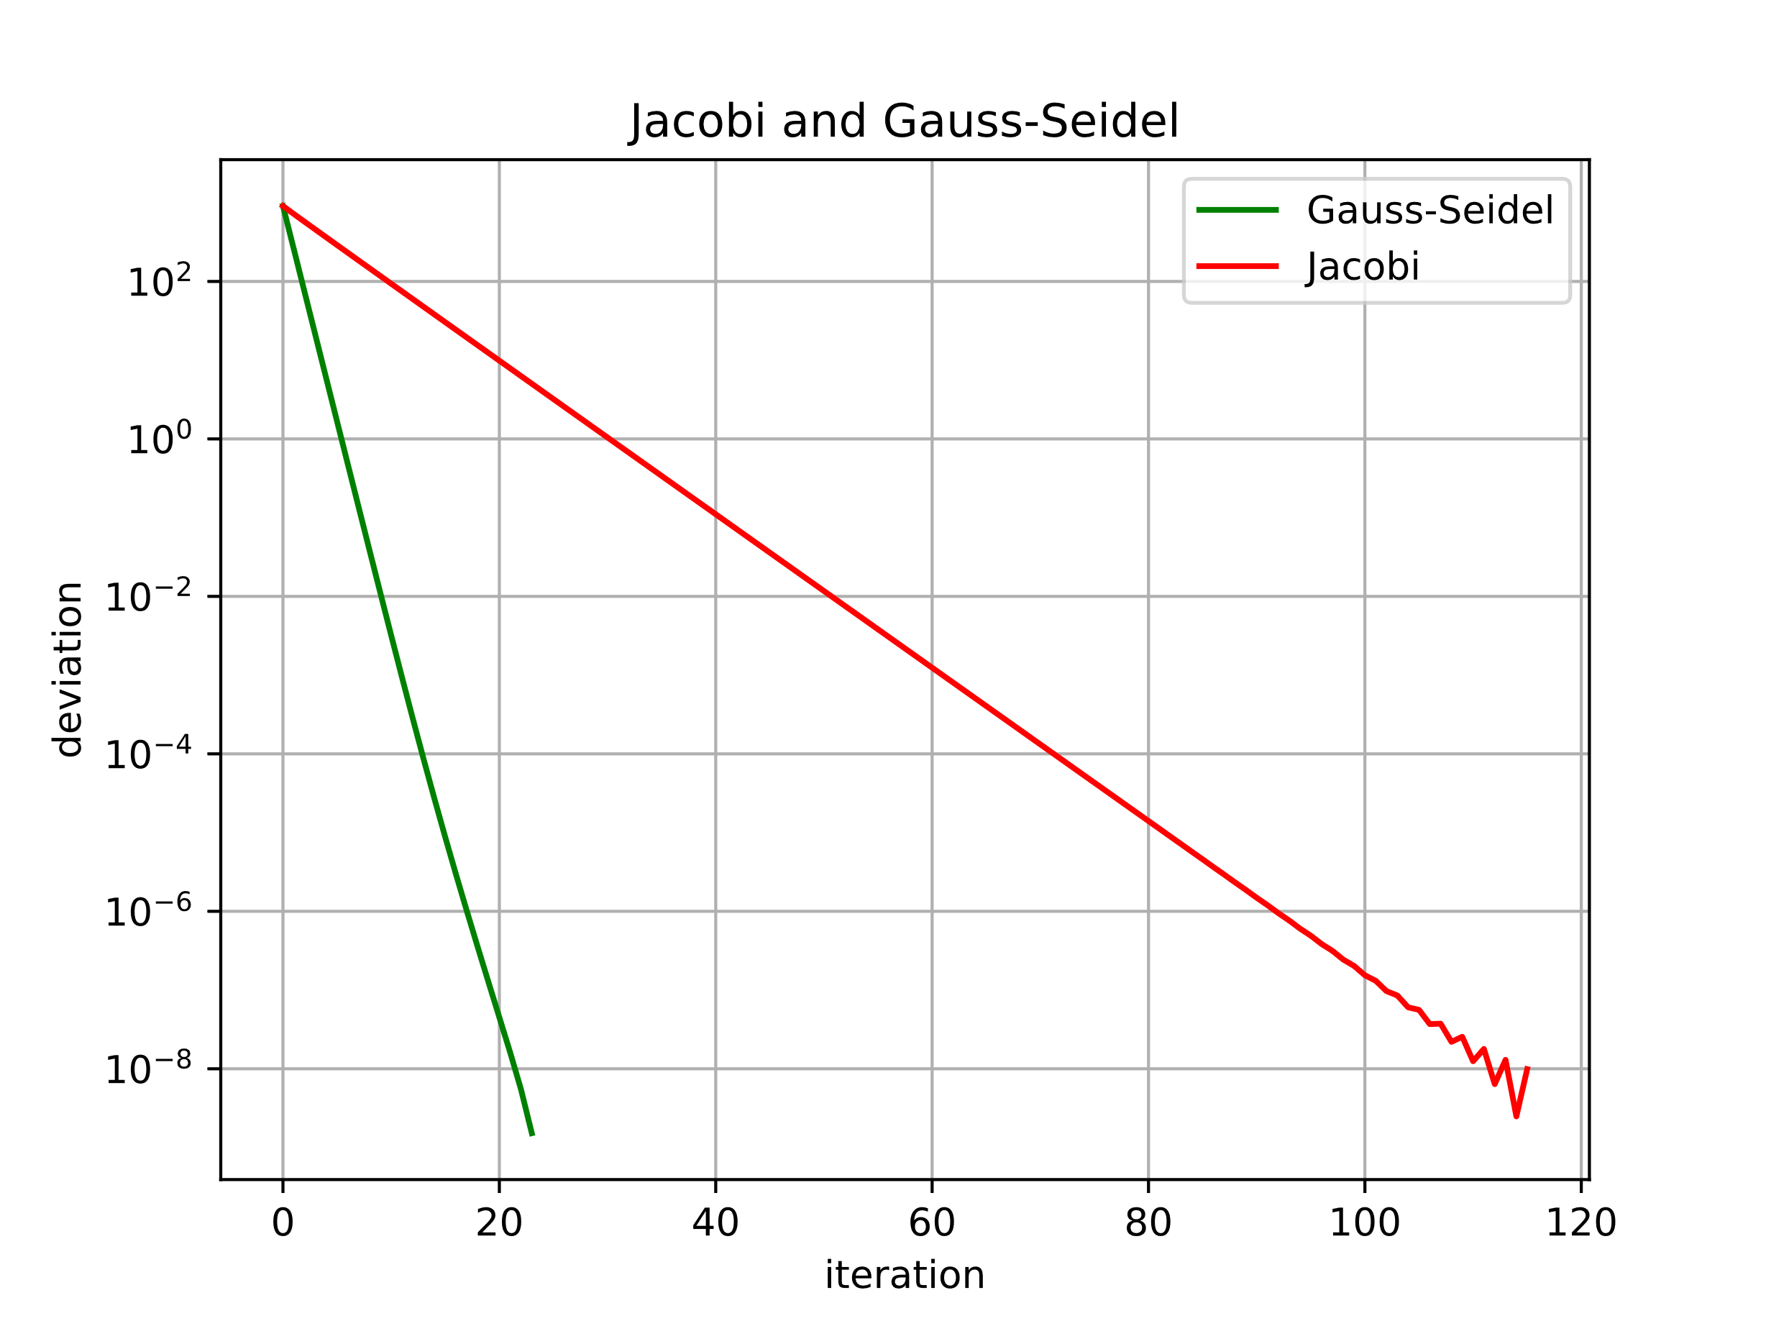

**Wektor x = (**0.17126009, 0.37523974, 0.55489993, 0.74060385, 0.9260231, 1.11108743**,** 1.29629727, 1.48148292, 1.66666609, 1.85185195, 2.03703705, 2.22222221,2.40740741, 2.59259259, 2.77777778, 2.96296296, 3.14814815, 3.33333333,3.51851852, 3.7037037, 3.88888889, 4.07407407, 4.25925926, 4.44444444,4.62962963, 4.81481481, 5.0000000, 5.18518519, 5.37037037, 5.55555556,5.74074074, 5.92592593, 6.11111111, 6.2962963, 6.48148148, 6.66666667,6.85185185, 7.03703704, 7.22222222, 7.40740741, 7.59259259, 7.77777778,7.96296296, 8.14814815, 8.33333333, 8.51851852, 8.7037037, 8.88888889,9.07407407, 9.25925926, 9.44444444, 9.62962963, 9.81481481, 10.000000,10.18518519, 10.37037037, 10.55555556, 10.74074074, 10.92592593, 11.11111111, 11.2962963, 11.48148148, 11.66666667, 11.85185185, 12.03703704, 12.22222222, 12.40740741, 12.59259259, 12.77777778, 12.96296296, 13.14814815, 13.33333333, 13.51851852, 13.7037037, 13.88888889, 14.07407407, 14.25925926, 14.44444444, 14.62962963, 14.81481481, 15.0000000, 15.18518518, 15.37037037, 15.55555556, 15.74074072, 15.92592603, 16.11111094, 16.29629569, 16.48148656, 16.66665111, 16.85185669, 17.03722139, 17.22130055, 17.40924191, 17.59631865, 17.73605398, 18.1074402, 18.03115407, 16.95603806, 26.47924371**)**

**Przedyskutowanie wyników:**

Dla otrzymania takich wyników rozwiązywałem to dwoma metodami: metoda Jacobiego i metoda Gaussa-Seidela. Metoda Jacobiego jest zbieżna, bo macierz jest silnie diagonalnie dominująca. Metoda Gaussa-Seidela jest zbieżna, ponieważ macierz A jest symetryczna i dodatnio określona.

Dla metod iteracyjnych macierz można przedstawić w postaci:

$$A=A_{1}+ A_{2} \\ Ax=b \\ \left(A_{1}+A_{2}\right)x=b (1)$$

Metoda Jacobiego będzie miała taki rozkład macierzy:

$$A=L+D+U=D+L+U$$

gdzie L – pod diagonalna macierz, D – diagonalna macierz, U – nad diagonalna macierz. Dla wzoru (1) będziemy mieć, że **D = A1, L+U = A2**.

Stąd mamy taki wzór na wektor **x**:

$$x_{i}^{\left(n+1\right)}=\frac{b_{i}-\sum_{k<i}{a_{ik}}x_{k}^{\left(n\right)}-\sum_{k>i}{a_{ik}x_{k}^{(n)}}}{a_{ii}}$$

Jak rozpiszemy ten wzór, to będzie widoczne przez to, gdzie możemy użyć strukturę macierzy. Że suma $\sum_{k<i}{a_{ik}}x_{k}^{\left(n\right)}$ będzie używała pod diagonalne elementy, a suma $\sum_{k>i}{a_{ik}x_{k}^{n}}$ będzie używała nad diagonalne elementy.

Metoda Gaussa-Seidela będzie miała taki rozkład macierzy:

$$A=L+D+U$$

gdzie L – pod diagonalna macierz, D – diagonalna macierz, U – nad diagonalna macierz. Dla wzoru (1) będziemy mieć, że **L+D = A1, U = A2**.

Stąd mamy taki wzór na wektor **x**:

$$x_{i}^{\left(n+1\right)}=\frac{b_{i}-\sum_{k<i}{a_{ik}}x_{k}^{\left(n+1\right)}-\sum_{k>i}{a_{ik}x_{k}^{(n)}}}{a_{ii}}$$

Licząc przez te metody wektor **x** używałem **precyzję**, która u mnie jest równa **10^ (-10)** co liczy dokładny wynik wektora **x**. Próbowałem także policzyć dla większej precyzję i wychodził już wynik przybliżony do dokładnego.

Warunek stopu dla metod miałem taki: $x^{(n+1)}-x^{(n)}<precyzja$  
  
Z wykresów widać, że metoda Gaussa-Seidela zbiega szybciej niż metoda Jacobiego.